武汉生物工程学院南园、江汉居、潇湘居学生宿舍
卫生间隔断制作安装工程竞争性谈判公告2021-021

第一章 竞争性谈判邀请函
我校拟采用竞争性谈判的方式制作安装学生公寓卫生间磨砂钢化玻璃隔断，欢迎具备相应产品生产资质的合法供货单位前来谈判。
- 项目名称：武汉生物工程学院南园、江汉居、潇湘居学生宿
舍卫生间玻璃隔断制作安装工程。
二、采购形式：竞争性谈判。
三、采购单位：武汉生物工程学院（武汉市阳逻经济开发区汉施路1号）
四、项目内容：学生公寓卫生间磨砂钢化玻璃隔断制作及安装施工。
五、谈判供货商资格要求：
1.投标人应具备《中华人民共和国政府采购法》第22条规定的条件；
2.投标人必须是在中华人民共和国境内注册并取得营业执照的独立法人，具有相应经营范围；
3.投标人参加本项目投标活动前3年内，在经营活动中无犯罪、违法、违纪、违规行为（包括约谈）；
4.本项目不接受联合体投标，项目执行过程中不允许转包、分包。
六、谈判文件截止时间、递交地点：
投标截止时间2021年6月28 日16：00。请在截止时间前到学校行政楼一楼财务处交纳谈判保证金，并到学校监察处（行政楼323室）登记，逾期送达不予以接受,视为自动放弃,不参与本次谈判。
七、竞争性谈判时间、地点：
另行通知。届时敬请各供应商的代表参加谈判。
八、谈判保证金：壹万元（现金或刷卡）。若未中标则此款在结果公示次日起10日内无息退还，若中标此款即转为履约保证金，有下列情况之一者此款不予退还：
1.投标人递交谈判响应文件后不参加谈判的；
2.不按竞争性谈判文件规定提交谈判响应文件的；
3.在谈判有效期内撤回投标的；
4.在谈判过程中弄虚作假、串通投标等行为的；
5.中标后恶意弃标的。
九、联系方式：
商务咨询：高老师 027-89645569
技术咨询：阮老师18986185001
投诉电话：张老师 027-89649680
十、付款方式：货到安装完毕并经验收合格后，付全部货款的95%，另5%留作质保金，质保期满并经复验合格后支付。

第二章 谈判人须知
一、投标人可在6月25日10:00来校勘察现场。
二、谈判文件的组成：谈判文件一式四份，其中正本一份，副本三份，文件应密封，封口处加盖骑缝章，否则视为投标无效。其组成至少包含：
1.封面及目录（封面上应注明项目名称、谈判供应商名称、联系人、联系电话，并正确标明“正本”、“副本”字样）；
2.开标一览表。此项须详细注明标的物的名称、型号、品牌、价格以及是否响应招标文件的要求；
3.公司营业执照复印件、法人授权书和代理人联系电话（手机号码必填）、公司情况简介等商务文本；
4.投标人对投标标的、投标过程合法性以及工期的承诺；
5.产品售后服务的内容；
6.投标文件中未响应招标文件的详细描述。
三、招标文件的澄清：投标人若对招标文件存在疑问需要澄清，应在获取招标文件后，按招标文件规定的时间、地点以书面形式递交，招标人将对收到的疑问当面予以答复。
四、招标文件的修改
1.在投标文件递交截止时间前招标人可主动或在答复投标人需要澄清的问题时对招标文件进行修改，修改的内容与招标文件具有同等效力。
2.招标人对招标文件的修改将以书面形式发给所有投标人。
3.为使投标人在准备投标文件时有合理的时间考虑招标文件的修改，招标人可根据规定酌情推迟投标文件递交截止日期。
五、投标费用：投标费用系指投标人承担的所有与准备和递交投标文件有关的费用。无论投标过程和结果如何，招标人在任何情况下不负担投标人因本次投标所发生的一切费用。
六、投标人应阅读招标文件中所有须知、格式、条款等要求，投标人未按招标文件要求提供全部资料或提交的投标文件未对招标文件做出实质性响应，投标人将承担投标文件可能被拒绝的风险。
七、关于售后服务：投标人对标的须提供至少壹年的质量保证。
八、投标报价要求：投标人根据市场行情、企业自身实力，结合本项目特点及风险，自主确定供货单价，中标后供货单价一次包死。
九、招标人在授予合同时有权对购置清单规定的物品数量予以增加或减少。
十、在评标期间，评标小组可能就投标文件向有关投标人进行询标，届时投标人须有熟悉投标方案并能决定投标文件中有关条款的授权代表参加。
十一、本次招标活动的最终解释权属武汉生物工程学院。
第三章 投标文件要求
一、投标文件的组成与顺序(部分格式附后)
1.投标函；
2.开标一览表；
3.法定代表人授权书；
4.技术偏离表；
5.企业近3年内类似业绩一览表；
6.企业营业执照、资格资质认证等文书资料；
7.技术性文件；
8.工期承诺、质保期承诺、售后服务承诺；
9.售后服务方案及投标人认为有必要提交的其它材料；
10.投标文件正本、副本不一致的，以正本为准；投标文件中的大写金额和小写金额不一致的，以大写金额为准；总价金额与单价金额不一致的，以单价金额为准，但单价金额小数点有明显错误的除外。结算单位为人民币。
第四章 采购清单和技术参数
一、材料及厚度：12mm磨砂钢化玻璃
二、房间数量：
1、南园学生公寓81间。
2、江汉居10间。
3、潇湘居10间。
4、详情见平面设计图纸（附件一）
备注：具体卫生间玻璃隔断施工数量、开孔高度和其他施工要求以竞争性谈判为准。

附件一：1.江汉居、潇湘具居卫生间平面图
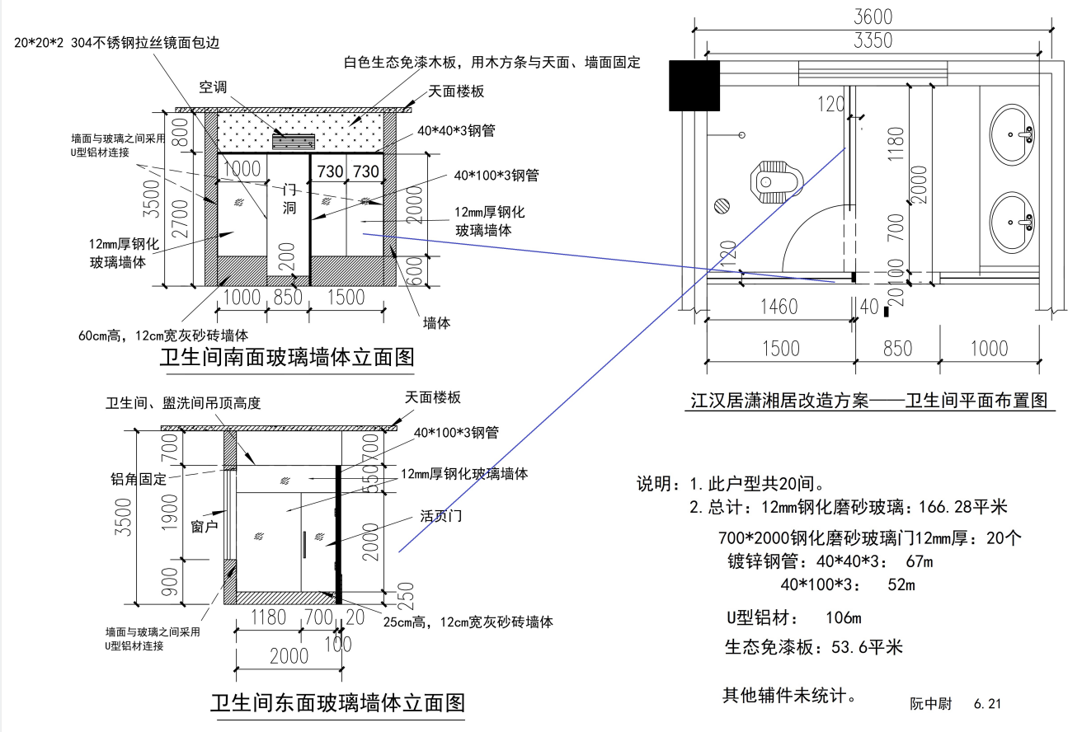
2.南园卫生间平面图
